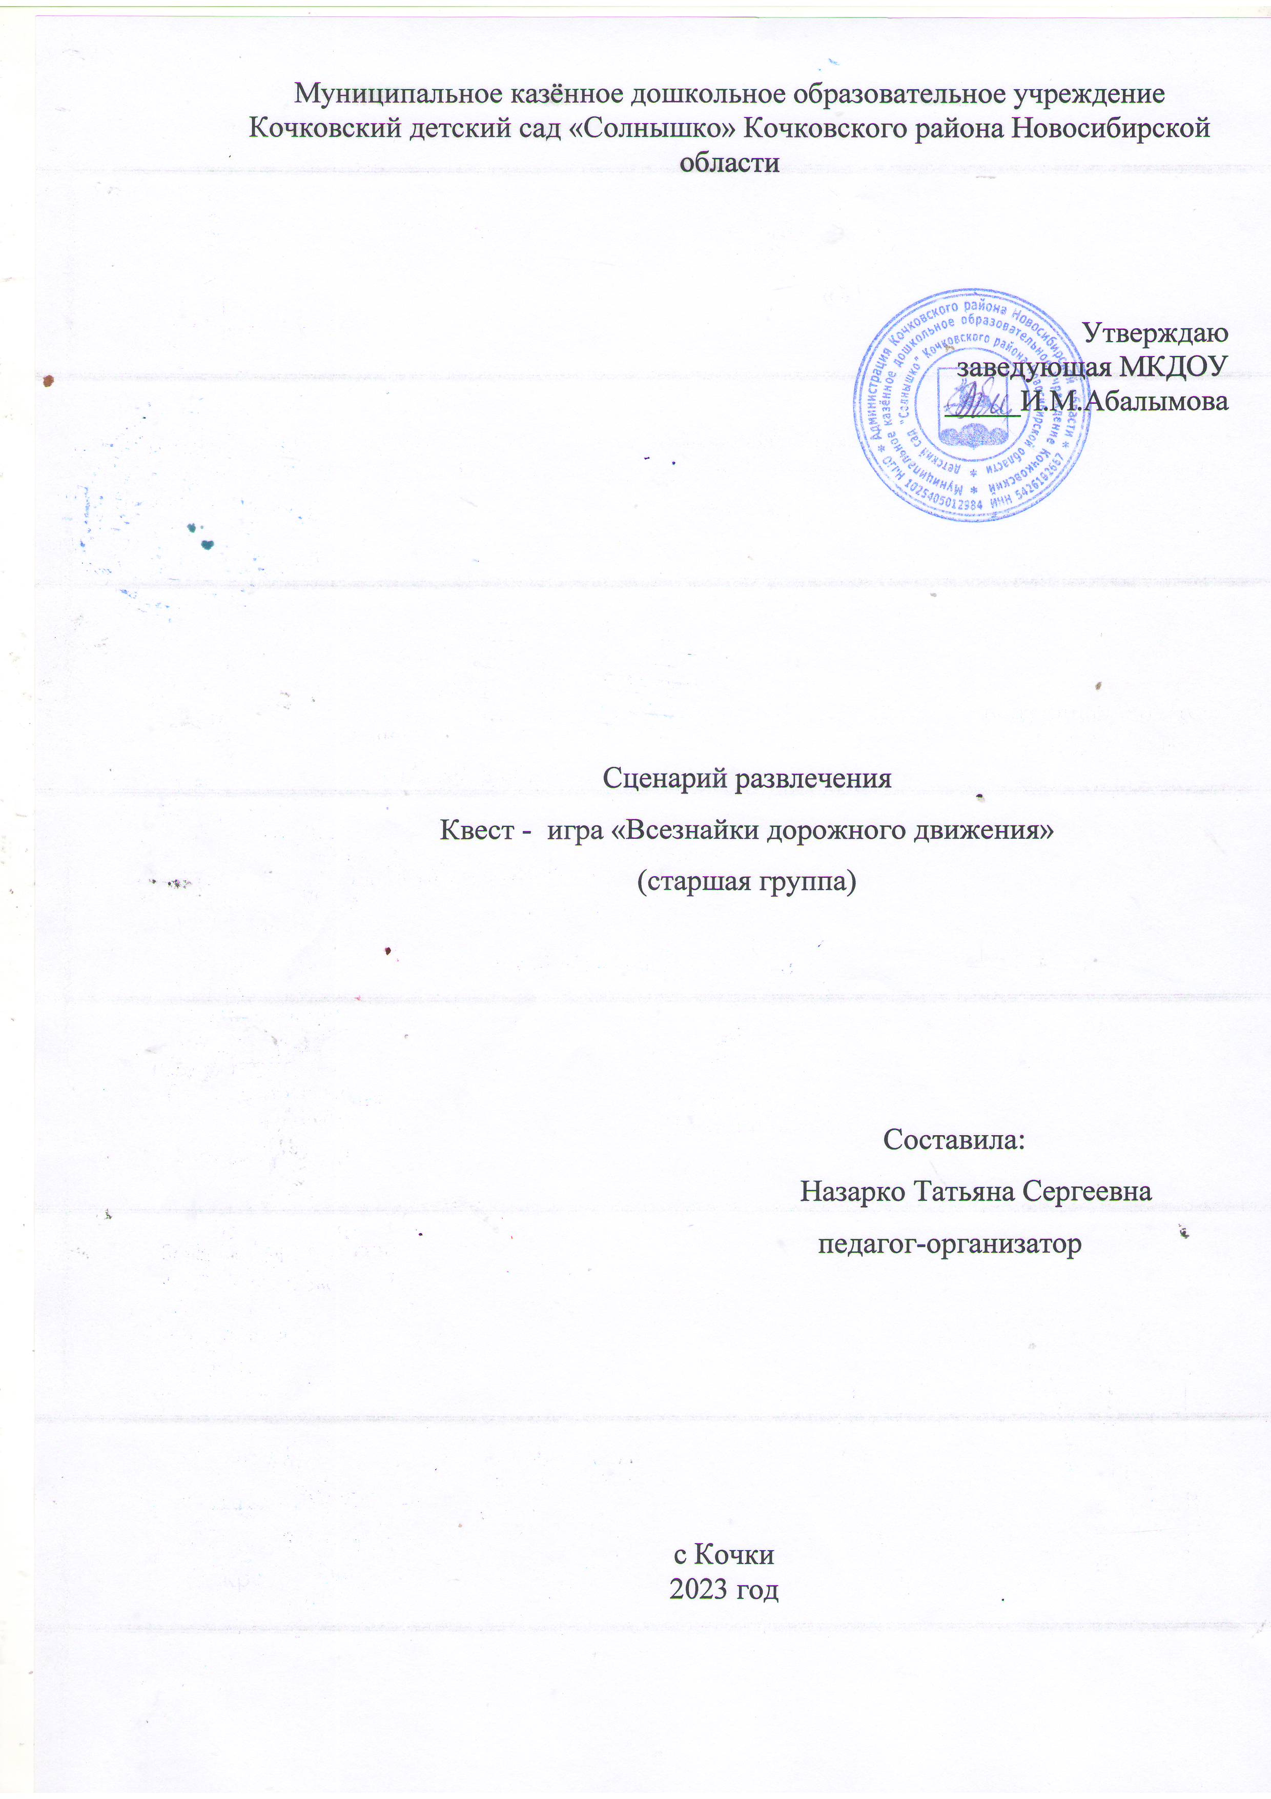

**Цель:**

  Закрепить знание о правилах дорожного движения.

**Задачи:**

1. Продолжить закрепление правил дорожного движения у детей.
2. Поощрять применение правил дорожного движения в повседневной жизни ребенка и взрослого.
3. Развивать игровые навыки и способности, применять их в соответствующей ситуации.

Ход занятия:

Под музыку дети заходят в зал.

*Дети читают стихи:*

1. Везде и всюду правила, их надо знать всегда.

Без них не выйдут в плаванье из гавани суда.

Выходят в рейс по правилам полярник и пилот

Свои имеют правила шофёр и пешеход.

1. По городу, по улице не ходят просто так:

Когда не знаешь правила, легко попасть впросак.

Всё время будь внимательным и помни наперёд:

Свои имеют правила шофёр и пешеход!

**Ведущая:** Здравствуйте, ребята! Сегодня мы с вами отправимся в путешествие. Наша игра называется – викторина по правилам дорожного движения.

Соревноваться между собой будут 2 команды. Послушайте внимательно условия игры: за каждый правильный ответ участники будут получать жетоны, побеждает та команда, которая соберет больше всех жетонов.

Первая команда «Светофоры», вторая «Автомобили» .

**Задание № 1 – «Собери знак».**

У вас на столах лежат конверты, в них находятся разрезные картинки знаков, Ваша задача собрать знак и дать правильно его название.

**Задание №2 - «Сгруппируй»**

Задание для 1 команды: необходимо собрать автомобили по классификациям: грузовой и воздушный транспорт

Задание для 2 команды: необходимо собрать автомобили по классификациям: транспорт специального назначения, водный транспорт.

**Задание №3 – «Загадки о транспортных средствах».**

Есть и водный, и воздушный,  
Тот, что движется по суше,  
Грузы возит и людей.  
Что это? Скажи скорей! (*Транспорт*)

Спозаранку за окошком  
Стук, и звон, и кутерьма.  
По прямым стальным дорожкам

Ходят красные дома.  
(*Трамвай*)

Удивительный вагон!  
Посудите сами:  
Рельсы в воздухе, а он

Держит их руками.  
(*Троллейбус)*

Этот конь не ест овса,  
Вместо ног - два колеса.  
(*Велосипед*)  
Несётся и стреляет,

Ворчит скороговоркой.  
Трамваю не угнаться,  
За этой тараторкой.  
(*Мотоцикл*)  
  
Там, где строят новый дом,  
Ходит воин со щитом,  
Где пройдёт он, станет гладко,  
Будет ровная площадка.  
(*Бульдозер*)

Мимо машина с красным крестом

На помощь больному промчалась бегом.

У этой машины особенный цвет:

Как будто халат белоснежный одет.

*(Скорая медицинская помощь.)*

Что за чудо этот дом,

Окна светлые кругом.

Носит обувь из резины

И питается бензином.

*(Автобус.)*

Молодцы! Правильно, отгадали все загадки.

**Задание № 4 «Грузовики»**

Но сейчас я предлагаю вам стать грузовиками, которые будут перевозить песок. В руках игрушечный руль, на голове спортивный мешочек с песком. Задание: доехать до обозначенного места не уронив мешочек, вернуться обратно бегом.

**Задание №5 игр «Подумай — отгадай».**

Каждому из вас будет задаваться вопрос, необходимо давать правильный ответ, выкрикивать его хором не надо. Выигрывает та команда, которая получит больше всего жетонов за правильные ответы.

* Сколько колёс у легкового автомобиля? *(Четыре.)*
* Сколько человек могут ехать на одном велосипеде? *(Один.)*
* Кто ходит по тротуару? *(Пешеход.)*
* Кто управляет автомобилем? *(Водитель.)*
* Как называется место пересечения двух дорог? *(Перекрёсток.)*
* Для чего нужна проезжая часть? *(Для движения транспорта.)*
* По какой стороне проезжей части движется транспорт? *(По правой.)*
* Что может произойти, если пешеход или водитель нарушил правила дорожного движения? *(Авария или ДТП.)*
* Какой свет верхний на светофоре? *(Красный.)*
* Сколько сигналов у пешеходного светофора? *(Два.)*
* Сколько сигналов у транспортного светофора? *(Три.)*
* Как называют пешеходный переход? *(На зебру.)*
* Как пешеход может попасть в подземный переход? *(По лестнице вниз.)*
* Какие машины оборудованы специальными звуковыми и световыми сигналами? *(«Скорая помощь», пожарная и полицейская машины.)*
* Что держит в руке инспектор ГИБДД? *(Жезл.)*
* Где нужно играть, чтобы не подвергаться опасности? *(Во дворе, на детской площадке.)*
* На какой свет автомобилям моно ехать? (*на зеленый*)

**Задание № 6**  «Передай жезл»

Правило игры: принимать жезл правой рукой и передать другому участнику. Передача идёт под музыку. Как только музыка прерывается, тот у кого оказывается жезл, поднимает его вверх и называет любое правило дорожного движения (или дорожный знак). Кто запутается или растеряется присаживается в круг.

**Задание № 7**«Специальный транспорт»

У вас на столах лежат картинки с изображением машин специального назначения и номера телефонов, по которым их можно вызвать, вам необходимо соединить их (скорая помощь, пожарная машина, газовая служба, полицейская машина; 01,02,04,03).

**Задание № 8 « Подбери дорожный знак»**

Детям даются карточки с дорожными ситуациями, им нужно подобрать дорожный знак, который подходит в этой ситуации.

Ведущий: А теперь посчитаем жетоны и выясним, какая команда знает правила дорожного движения лучше. Команда набравшая наибольшее количество жетонов награждается медальками «Знатоки правил дорожного движения» , вторая команда медальками «Я знаю ПДД».